У главного конюха, у Корнея Сергеевича, водились хорошие охотничьи собаки. Щенков от этих собак Корней всегда раздавал колхозным ребятишкам.Вот и на этот раз семеро маленьких счастливцев с нетерпением ждали того дня, когда щенки немного подрастут и можно будет их взять у матери.
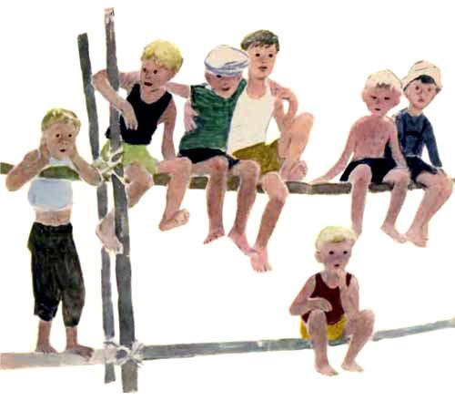
─ Только чур, ─ говорит Корней, ─ я отдам вам щенят с одним уговором. Пусть каждый придумает своему щенку новое имя. Придумает и держит про себя. Чтобы другие не повторяли. А то в нашем селе и без того бегает десяток Полканов да штук двадцать Стрелок, а уж Шариков и не пересчитаешь сколько. Нужны новые имена.─ Придумаем,─ сказали ребята.И придумали.Настал день, когда можно было раздать детям щенков. Пришли ребята к Корнею Сергеевичу, и каждый шепнул ему на ухо новое, неслыханное в селе имя.Шепнул первый мальчик ─ дядя Корней похвалил его.
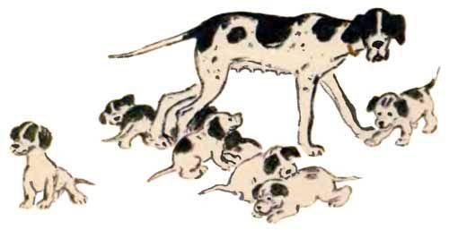
Шепнул второй ─ Корней Сергеевич тоже похвалил, но улыбнулся. Шепнул третий ─ старик захохотал. До шестого очередь дошла ─ веселый дяденька Корней еле прокашлялся от смеха.─ Над чем это он? ─ удивляются ребята.А когда они объявили вслух имена своих питомцев, всем стало смешно. Потому что шестерых щенят назвали Спутниками, а одного Ракетой.Ничего не сделаешь. В этом году это были самые новые имена.

